Бизнес Петербурга обсудил ключевые тренды маркетинга в рамках Дня российского предпринимательства
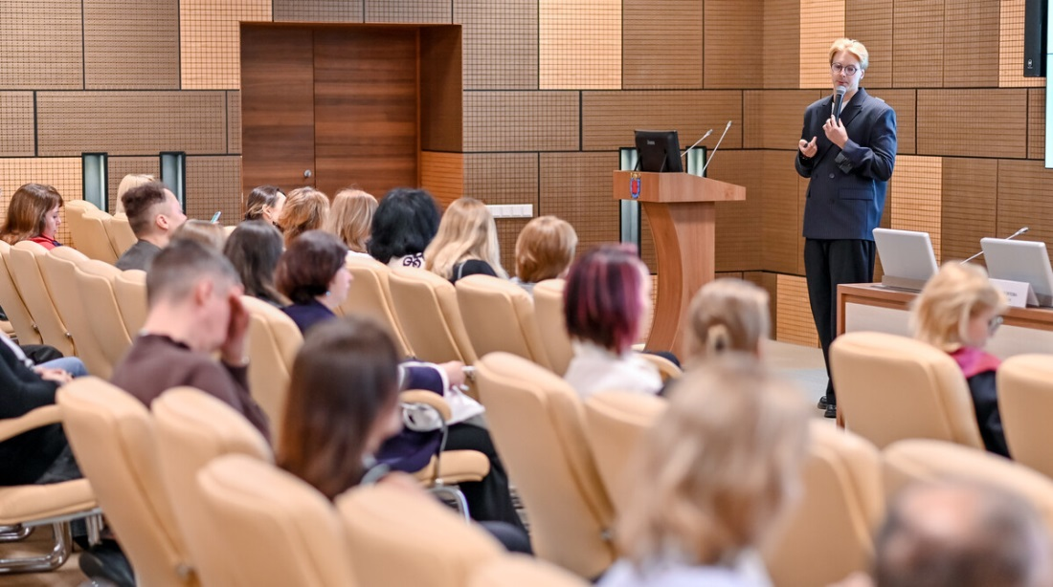
Для представителей бизнеса Санкт-Петербурга в Невской ратуше прошло одно из важнейших профильный событий — День российского предпринимательства. Организатором мероприятия выступил Комитет по промышленной политике, инновациям и торговле Санкт-Петербурга.
Деловая программа Дня предпринимательства включала в себя панельную сессию «Открытый диалог бизнеса и власти», различные дискуссии, заседания рабочих групп, Гостиную возможностей и другие мероприятия.
При участии Центра «Мой бизнес» Санкт-Петербург (СПб ГБУ «ЦРПП») состоялась интенсив-сессия «Новые тренды в маркетинге 2025: Что работает сейчас». Спикерами выступили входящий в TOP-3 директоров по маркетингу в FMCG по версии TopComm, соучредитель и операционный директор MYGRIBS, управляющий MUSHROOMS CREATIVE GROUP Максим Болонкин, и эксперт по ИИ-маркетингу и промптоведению Ольга Болина.
На примерах из реальных ситуаций они разобрали вопросы персонализации, определили свою целевую аудиторию, познакомились с современными инструментами маркетинга, научились создавать эффективный контент для разных платформ, в том числе с помощью искусственного интеллекта, и взаимодействовать с клиентами в социальных сетях.
«Главный принцип, которым должен руководствоваться любой бизнес — выстраивание прочных социальных связей с потребителем без навязывания ему своих идей и продуктов. Изучайте их поведение, а не статистику, и используйте концепцию создания продуктов с упором на эмоциональный отклик потребителей», — отмечает Максим Болонкин.
Также он рассказал о понятии «антихрупкости» бизнеса и ее основных свойствах. К ним относятся способность противостоять стрессу и неопределенности, быстро принимать решения, сохраняя при этом позитивный и уверенный настрой. Это позволит уменьшить потери и риски от потенциально неизвестного результата того или иного решения, заключил эксперт.
Продолжая тему эмоциональной привязанности к бренду, Ольга Болина напомнила, что главным стимулом для аудитории является дофамин, который они получают от контента в соцсетях. «Зацепка» вашего текста или видео должна сработать в первые же секунды просмотра. Будьте открыты и лояльны со своей аудиторией, но не забывайте отслеживать локальные тренды и применять их своей практике.
«Адаптируйте контент под платформу и придерживайтесь схемы: проблема, эмоция, интрига», — подчеркнула она.
Что касается использования ИИ, то это лишь инструмент в руках человека, и заменить его полностью все же не сможет. Основными сферами применения ИИ сегодня является прогноз и анализ трафика, формирование персонализированных предложений клиентам или более таргетированная реклама. Это позволяет автоматизировать в маркетинге многие и значительно экономить время для продвижения продукта, заключила Ольга Болина.
Помимо интенсив-сессии, в рамках Дня предпринимательства ЦРПП совместно с Комитетом по промышленной политике, инновациям и торговле Санкт-Петербурга организовали Биржу поставщиков для судостроительных компаний. В качестве ключевых заказчиков на площадке были представлены АО «Балтийский завод», ПАО «Пролетарский завод», ПАО СЗ «Северная верфь» и АО «СНСЗ». Их представители обсудили ключевые потребности своих предприятий и условия взаимодействия с потенциальными поставщиками. В свою очередь предприниматели получили возможность презентовать им свои производственные возможности и, как результат, заключить перспективные контракты.
Общим итогом Дня предпринимательства стало определение вектора по улучшению бизнес-климата Санкт-Петербурга, включая разработку новых мер поддержки предпринимателей, выстраивание конструктивного взаимодействия с властью, обмен опытом и смелыми идеями, влияющими не только на экономику города, но и страны.
Поддержка бизнеса осуществляется в рамках национального проекта «Эффективная и конкурентная экономика».

